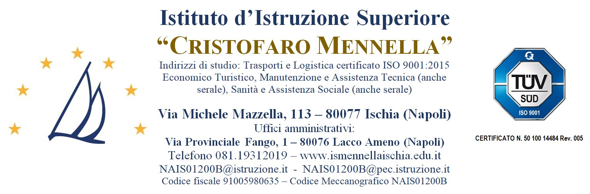

Ai collaboratori scolastici
Sito web Sezione Privacy
Atti

Oggetto: Autorizzazione e linee guida per il trattamento e la protezione dei dati personali destinate ai collaboratori scolastici

IL DIRIGENTE SCOLASTICO
VISTO il Regolamento UE 2016/679 noto come “General Data Protection Regulation” (GDPR); VISTO il “Codice della Privacy” D. Lgs 196/2003 novellato dal D. Lgs. 101/2018;
VISTO il DM 305/2006;
Visto il Modello Organizzativo per la privacy e la protezione dei dati, adottato dall’Istituto;

PREMESSO CHE
- ai sensi dell’art. 4.7 del GDPR il Titolare del trattamento di dati personali è l’Istituto Scolastico stesso, di cui il dirigente scolastico è legale rappresentante pro tempore;
- in base al principio di responsabilizzazione (accountability) ex art. 5.2 e art. 25 del GDPR il Titolare deve definire le misure tecniche ed organizzative adeguate a ciascuna attività di trattamento dei dati personali ed impartire istruzioni a tutti coloro che sono stati autorizzati al trattamento dei dati personali (artt. 5, 24, 29 e 32);
- sono soggetti autorizzati al trattamento tutti i dipendenti dell’istituzione scolastica che trattano i dati personali;
- il Titolare del trattamento ha individuato un gruppo omogeneo di “autorizzati al trattamento di dati personali” negli collaboratori scolastici in servizio presso l’istituzione scolastica, per il quale il trattamento dei dati è obbligatorio il necessario per lo svolgimento delle proprie specifiche funzioni;

CONSIDERATO CHE
- l’autorizzazione al trattamento dei dati personali non implica l’attribuzione di funzioni ulteriori rispetto a quelle già assegnate, né compensi economici aggiuntivi, ma consente di trattare i dati di cui si viene a conoscenza nell’esercizio della mansione assegnata;
- la S.V., in servizio presso questo Istituto Scolastico e in riferimento ai compiti svolti e alle mansioni assegnate ha necessità di effettuare autori attività di trattamento dei dati personali;

AUTORIZZA la S.V.
al trattamento dei dati personali detenuti da questa istituzione scolastica, come individuati nel seguito del presente documento, in riferimento al profilo di appartenenza della S.V.
Costituisce trattamento qualunque operazione, svolta con o senza l’ausilio di mezzi elettronici o comunque automatizzati, concernente la raccolta, la registrazione, l’organizzazione, la conservazione, l’elaborazione, la modificazione, la selezione, l’estrazione, il raffronto, l’utilizzo, l’interconnessione, il blocco, la comunicazione, la diffusione, la cancellazione e la distruzione dei dati, necessari nel particolare per le seguenti attività:
- accesso ad archivi cartacei, fascicoli personali degli alunni, del personale ATA e dei Docenti;
- adempimenti connessi alle uscite anticipate degli alunni;
- rapporti con le famiglie, siano essi in presenza che telefonici.

Il trattamento dovrà essere limitato alle operazioni necessarie ed indispensabili all’adempimento delle mansioni connesse al profilo della S.V., in osservanza delle norme di legge, dei regolamenti interni, delle circolari, degli ordini di servizio e delle istruzioni impartite dal titolare del trattamento e dei suoi delegati.

La S.V. effettuerà le operazioni sopra descritte nel rigoroso rispetto delle istruzioni operative che seguono.

MISURE OPERATIVE
Nello svolgimento delle sue mansioni, l'incaricato dovrà:
- trattare i dati personali in modo lecito e secondo correttezza, per scopi determinati e legittimi;
- verificare che siano esatti e, se necessario, indicare al personale amministrativo di aggiornarli;
- comunicare o eventualmente diffondere o trasferire all’esterno i dati personali esclusivamente ai soggetti autorizzati e riceverli legittimamente per le finalità per le quali gli stessi sono stati raccolti e comunque nel rispetto delle istruzioni ricevute;
- non comunicare a terzi, al di fuori dell’ambito lavorativo, o in difformità dalle istruzioni ricevute, qualsivoglia dato personale.;
- informare prontamente il titolare o il responsabile per la protezione dei dati dell’istituto (DPO), indicato nel seguito del documento, di ogni circostanza idonea a determinare pericolo di dispersione o utilizzazione non autorizzata dei dati stessi;
- accertarsi dell’identità degli interessati e della loro autorizzazione al trattamento e dell’eventuale autorizzazione scritta a terzi, al momento del ritiro di documentazione in uscita;
- non fornire telefonicamente o a mezzo fax dati e informazioni relativi a terzi, senza una specifica autorizzazione del titolare e senza avere la certezza della loro identità;
- relazionarsi e collaborare con gli altri incaricati del trattamento dei dati, attenendosi alle indicazioni fornite e provvedendo, a propria volta, a dare indicazioni esaustive in caso di coinvolgimento di altri incaricati nei trattamenti effettuati;
- rispettare il divieto assoluto di divulgazione in qualunque forma o modalità, analogica o digitale, dei dati trattati nel corso del presente incarico, anche per il tempo successivo alla sua cessazione, senza limiti temporali;
- partecipare agli interventi formativi organizzati dall'istituzione scolastica sui profili della disciplina sulla protezione dei dati personali più rilevanti in rapporto alle attività connesse alle sue mansioni;
- collaborare con il Responsabile per la Protezione dei Dati dell’Istituto, indicato nel seguito del documento, per aspetti specifici relativi a nuove attività che comportano trattamento dei dati personali;
Qualunque violazione delle modalità sopra indicate dà luogo a precise responsabilità, ai sensi delle normative vigenti.

Riferimenti del DPO (Responsabile per la Protezione dei Dati) dell’Istituto
INFO & STUDIO DI SANDRO FALIVENE, nella persona del sig. Sandro Falivene
email: dpo@info-studio.it PEC: info-studio@pec.it

IL DIRIGENTE SCOLASTICO
Titolare del trattamento dati
Prof.ssa Maria Ferrillo
(Il documento è firmato digitalmente ai sensi del D. Lgs. 82/2005,
s .m.i. e norme collegate, il quale sostituisce il documento cartaceo e la firma autografa)

